**Lehrerversion**

Die folgenden Unterrichtsschritte und Erläuterungen beziehen sich auf das Material „advertisements / posts“. Dabei wird unterschieden zwischen Unterrichtsschritten (*groß und kursiv gedruckt)* und Erläuterungen (klein gedruckt). Die Einheit ist ausgelegt auf 3 – 4 Einzelstunden.

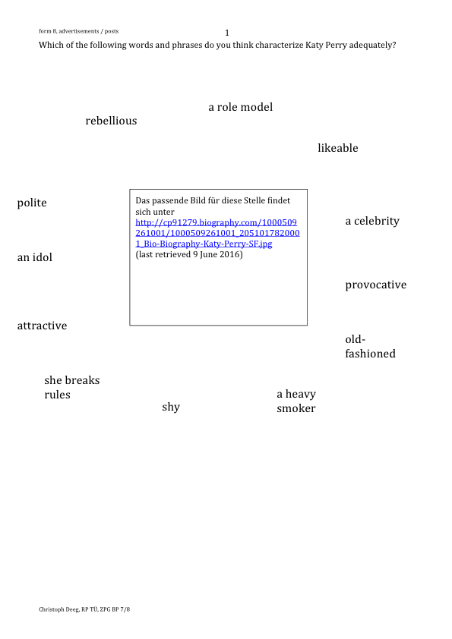Ziel/task: Die SchülerInnen sollen in einem fiktiven Online-Forum schriftlich auf *posts* über eine Zigarettenwerbung antworten.

***Schritt 1****: L. kopiert die Seite 1 des Materials (siehe rechts) auf Folie und verwendet sie für einen Einstieg im Plenum. Eventuell muss L. die Bedeutungen der Begriffe erläutern.*

*Variante 1: die S. überlegen, welche Begriffe ihrer Ansicht nach zu Katy Perry passen und nennen die Begriffe. L. kann Formulierungen wie* This adjective is not suitable. / This adjective describes her adequately. / This description doesn’t apply to her. *an die Tafel schreiben.*

*Variante 2: L. verdeckt zunächst das Bild von Katy Perry und deckt es nach und nach auf. Dabei sollen S. spekulieren, was bzw. wer auf dem Bild zu sehen ist (verzögerte Bildbetrachtung). Anschließend wie Variante 1.*

*Variante 3: L. kopiert Seite 1 auf DIN A 5 für jeden S. und teilt es aus. Die S. überlegen in PA welche Begriffe ihrer Ansicht nach zu Katy Perry passen. Anschließend wie Variante 1.*

Fachdidaktische Erläuterungen:

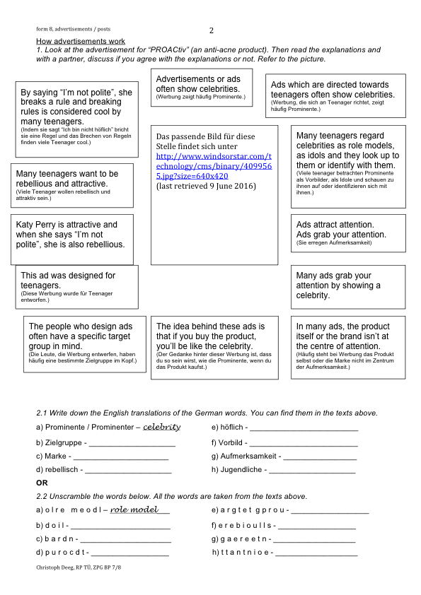Der Einstieg hat die Funktion einer Aktivierung und Bündelung der Aufmerksamkeit. Außerdem werden mittels des Einstiegs Begriffe eingeführt/wiederholt, die – neben weiteren Begriffen - in den folgenden Unterrichtsschritten vorkommen. Dabei handelt es sich um diejenigen Begriffe, die bezüglich der Aussprache schwierig sein könnten für die S.. L. fungiert hier also als sprachliches Vorbild.

***Schritt 2*** *(Aufgabe 1): die S. lesen sich die Erläuterungen in den Kästen durch und unterhalten sich mit einem Partner darüber, ob sie die Erklärung für zutreffend halten oder nicht. Dabei sollen sie auf das Bild Bezug nehmen, sie können auch andere Werbung einbeziehen. Ein Gespräch im Plenum kann der Partnerarbeit folgen.*

Fachdidaktische Erläuterungen:

Dieser Übung kommt eine inhaltliche und eine sprachliche Funktion zu. In der Auseinandersetzung mit den Erklärungen sollen die S. grundlegende Techniken kennenlernen, die in der Werbung eingesetzt werden. Dieses Wissen sollen sie anwenden, wenn sie am Ende der Einheit auf die *posts* antworten. Auch in sprachlicher Hinsicht soll die Übung den abschließenden Schreibauftrag vorbereiten. Die Erklärungen enthalten Wörter und Formulierungen, die sie beim Verfassen der *posts* verwenden können. Die Aneignung der sprachlichen Mittel soll dadurch erleichtert werden, dass viele Wörter und Formulierungen mehrfach auftauchen und dass an vielen Stellen deutsche Übersetzungen zur Verfügung gestellt werden. Die Verwendung der deutschen Entsprechungen erscheint vor dem Hintergrund zahlreicher linguistischer Studien geboten; die Studien kommen alle zu dem Ergebnis, dass muttersprachliche Entsprechungen die Behaltensleistung signifikant positiv beeinflussen (zusammenfassend dazu Norbert Schmitt, University of Nottingham, Text abrufbar unter <http://longmanhomeusa.com/content/FINAL-HIGH%20RES-Schmitt-Vocabulary%20Monograph%20.pdf> - last retrieved 7 June 2016)

***Schritt 3*** *(Aufgabe 2.1/2.2): in Aufgabe 2.1 notieren die S. die englischen Entsprechungen der deutschen Begriffe. Sie finden diese Entsprechungen in den Texten oben auf dem Arbeitsblatt. In Aufgabe 2.2 bilden die S. aus den ungeordneten Buchstaben Wörter. Die Wörter finden sich ebenfalls in den Texten oben. Die S. können sich für eine der beiden Übungen entscheiden, schnelle S. können auch beide Übungen durchführen. Die Auswertung kann im Plenum stattfinden oder auch mit Hilfe von Selbstauswertungsbögen.*

Fachdidaktische Erläuterungen:

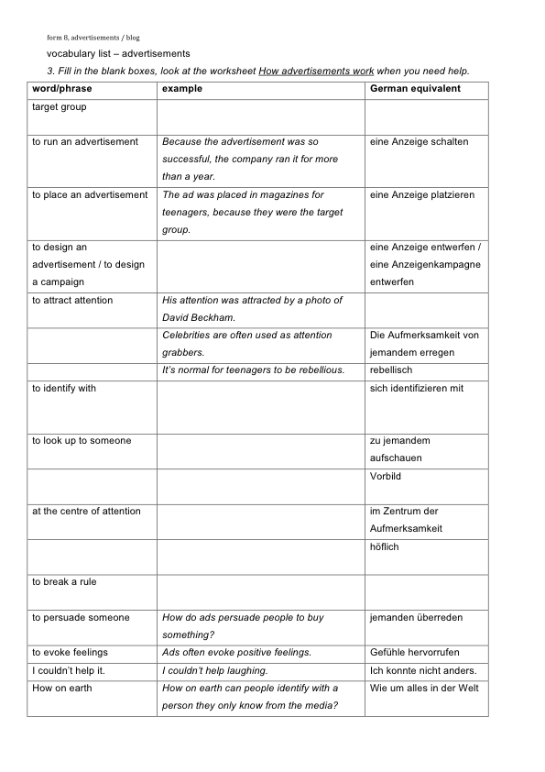Diese Übungen dienen der Vokabelwiederholung. Bei Aufgabe 2.1 sollen die S. nochmals die Texte lesen oder überfliegen und auf diese Weise dem Wortschatz begegnen. Übung 2.2 soll die Aufmerksamkeit auf die Schreibung schwieriger Wörter lenken. Falls die S. zu keiner Lösung kommen, dann kann L. sie auffordern, die Texte nochmals zu lesen. Schritt 3 bietet Möglichkeiten der Differenzierung. So können die S. die Übungen entweder selbst wählen oder L. teilt ihnen eine der Übungen oder auch beide zu.

***Schritt 4*** *(Aufgabe 3): die S. sollen eine Vokabelliste mit themenabhängigem Wortschatz erstellen, die sie später für die Vokabelarbeit zu Hause und zum Nachschlagen im Unterricht verwenden können. Die Auswertung kann im Plenum erfolgen. Die Liste kann auch als Grundlage für einen Vokabeltest dienen.*

Fachdidaktische Erläuterungen:

Die Wörter, Formulierungen und Beispiele finden sich in den Texten auf Arbeitsblatt 2, die S. können die Aufgabe ohne Wörterbuch und ohne Anleitung von L. erledigen. Dennoch empfiehlt sich eine Auswertung, nicht zuletzt um sicherzustellen, dass die S. die Wörter richtig aussprechen. Bei der Mehrzahl der Formulierungen handelt es sich um Kollokationen. Linguisten konnten anhand von Korpora zeigen, dass ca. 50% der geschriebenen und gesprochenen Sprache aus sogenannten *chunks* besteht, Kombinationen von Wörtern, die im Gehirn ähnlich wie Einzelwörter abgespeichert sind und die grundlegend sind für eine flüssige Sprachproduktion. Im Bildungsplan 2016 wird dem Konzept „formulaic language“ an verschiedenen Stellen Rechnung getragen, unter anderem in den didaktischen Vorbemerkungen, in denen es heißt „ Beim Auf- und Ausbau des thematischen und themenunabhängigen Wortschatzes ist angesichts der Idiomatik der englischen Sprache besonders auf die Vermittlung und Übung von Kollokationen, feststehenden Wendungen und idiomatischen Ausdrücken zu achten.”

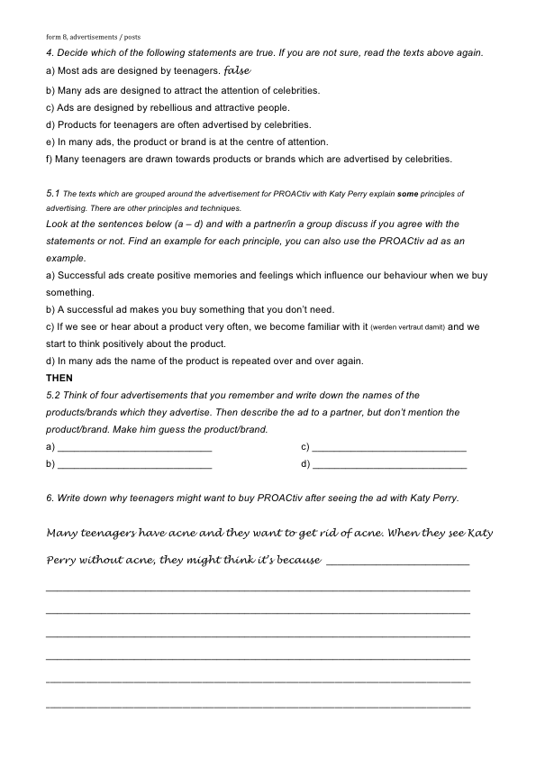***Schritt 5*** *(Aufgabe 4): die S. lesen die Aussagen und entscheiden, ob sie richtig oder falsch sind. Aussagen a) bis e) können mit Hilfe der Texte eindeutig als richtig oder falsch eingeordnet werden, zu Aussage f) finden sich in den Texten lediglich Hinweise. Die Auswertung kann in Partnerarbeit oder im Plenum stattfinden.*

Fachdidaktische Erläuterungen:

Ziel der Übung ist, dass die S. abermals dem (neuen) Wortschatz begegnen und ihn umwälzen. Insbesondere Aussage f) könnte als Gesprächsanlass genutzt werden, bei dem die S. den neuen Wortschatz gebrauchen. Linguisten aus dem Bereich Second Language Acquisition betonen, dass gerade die häufige Begegnung und Auseinandersetzung mit Sprache zur Entstehung von *implicit knowledge* beiträgt, also dem sprachlichen Wissen, das einem flüssigen Sprachverständnis und einer flüssigen Sprachproduktion zu Grunde liegt. Explizites Sprachwissen (das Kennen von Sprachregularitäten) kann bei der Ausbildung von implizitem Wissen hilfreich sein, aber stets nur in Kombination mit Sprachgebrauch. Jan Hulstijn schreibt dazu im *International handbook of English language teaching (2006)*: “It is important to bear in mind that implicit knowledge comes into existence not through the conscious use of explicit rules itself, but only by the frequency with which a to-be-acquired linguistic construction occurs in receptive and productive language use.” (<http://dare.uva.nl/document/2/47089> - last retrieved 7 June 2016)

Die Entsprechung im Bildungsplan 2016 findet sich in den didaktischen Hinweisen. Dort heißt es unter anderem: “Durch eine Fokussierung auf Übung und Wiederholung der sprachlichen Mittel im lexikalischen und grammatischen Bereich wird der Grundstein für erfolgreiches und nachhaltiges Sprachenlernen gelegt.”

***Schritt 6*** *(Aufgabe 5.1/5.2): bei Übung 5.1 sollen die S. zu zweit oder in Kleingruppen diskutieren, ob sie den Aussagen zustimmen oder nicht. Dabei sollen sie ihre eigene Erfahrung mit Werbung einbeziehen, sie können auch auf die Werbung für PROACtiv Bezug nehmen. Dieser Phase kann ein Gespräch im Plenum folgen. Bei Übung 5.2 gehen die S. zu zweit zusammen, jeder S. überlegt sich vier Werbungen und notiert die beworbenen Produkte. Anschließend beschreiben die S. sich gegenseitig die Werbungen, ohne dabei das Produkt zu nennen. Der Partner soll das Produkt erraten. Für diese Übung kann es hilfreich sein, wenn L. an der Tafel einige Formulierungen zur Verfügung stellt wie* The advertisement which I will describe is a poster/short film/video. / The ad is directed towards ... / The target audience of the ad are ... *Auch der Hinweis auf skills pages oder Merkblätter zur Bildbeschreibung kann wichtig sein. Übung 5.2 ist gedacht für S., die Übung 5.1 abgeschlossen haben.*

Fachdidaktische Erläuterungen:

Die Übungen sind inhaltlich wie auch sprachlich anspruchsvoller als die vorangegangenen Übungen. Die S. müssen jeweils eigene Erfahrungen mit Gelerntem verbinden, die mündliche Sprachproduktion ist jeweils weniger angeleitet als in den bisherigen Übungen. In Übung 5.1 sollen die S. weitere Techniken der Werbung kennenlernen und themenabhängigen Wortschatz anwenden. Übung 5.2 kommt die Funktion eines differenzierenden Puffers zu, die Übung kann jederzeit abgebrochen werden, im Hinblick auf die Schreibaufgabe ist es unerheblich, ob sich die Schüler gegenseitig nur eine oder vier Werbungen beschrieben haben.

***Schritt 7*** *(Aufgabe 6): die S. sollen bei dieser Übung mögliche Gründe notieren, die Teenager veranlassen könnten, PROACtiv zu kaufen, nachdem sie die Werbung mit Katy Perry gesehen haben. Dabei sollen sie auf die Erklärungen von Seite 2 zurückgreifen und können auch die Aussagen aus Übung 4.1 verwenden. L. sollte darauf hinweisen, dass es bei dieser Aufgabe darauf ankommt, möglichst plausible Antworten zu geben und den neuen Wortschatz zu verwenden. Die Auswertung kann foliengestützt erfolgen (einige S. schreiben ihre Texte auf Folien) oder L. sammelt die Texte ein und nutzt sie für eine Diagnose und für Rückmeldungen.*

Fachdidaktische Erläuterungen:

Bei Schritt 7 sollen die S. ihr Wissen über Werbung und ihren neu erworbenen Wortschatz anwenden. Die Aufgabe ähnelt der abschließenden Schreibaufgabe und bietet L. somit die Möglichkeit, den Lernstand der S. einzuschätzen in Bezug auf die Schreibaufgabe. Sollte sich bei dieser Aufgabe herausstellen, dass die S. der Aufgabe sprachlich und/oder inhaltlich noch nicht gewachsen sind, dann sollte L. die Aufgabe ein weiteres Mal kopieren und gemeinsam mit den S. erledigen.

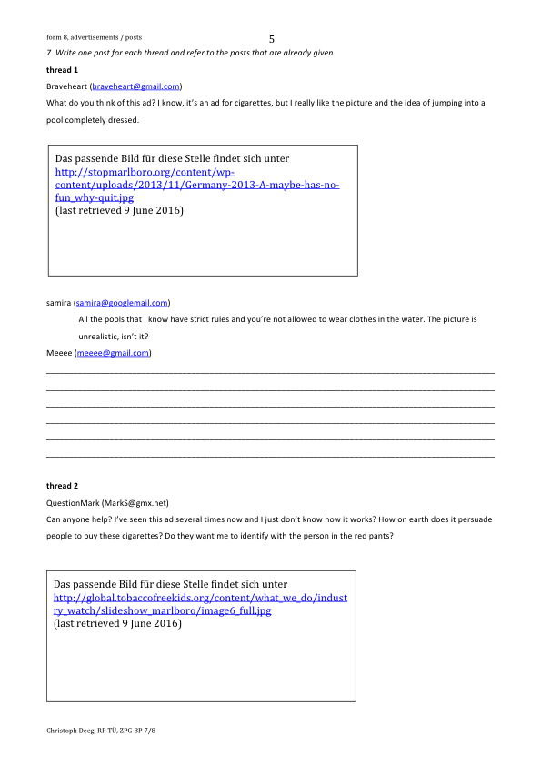***Schritt 8*** *(Aufgabe 7): hier sollen die S. die Identität* meeee *annehmen und in jedem thread (Gesprächs- oder Diskussionsfaden in einem Online-Forum) eine Antwort formulieren unter Verwendung ihres Wissens über Werbung und unter Verwendung der neu erworbenen sprachlichen Mittel. L. sollte vor der Schreibaufgabe darauf hinweisen, dass für Beiträge in Online-Foren kein bestimmtes Format gilt, dass sie aber freundlich oder zumindest respektvoll formuliert sein müssen (Netiquette). Außerdem sollte L. die Erwartungen an die S. bezüglich der* post*s erläutern (idiomatische Sprache, reichhaltiger Wortschatz, korrekte Verwendung der Sprache, konkreter Bezug zu den* post*s, etc.). Eventuell ist es auch notwendig, den Begriff „maybe“ im Zusammenhang der Anzeige zu erklären.*

*Eine Durchführung der Aufgabe in zwei Schritten erscheint sinnvoll. Dabei verfassen die S. zunächst Antworten für die thread 1, L. unterbricht dann die Aufgabe und nimmt eine erste Diagnose ausgewählter Texte vor (das könnten z.B. die Texte schnellerer S. sein oder auch Texte, die für die Klasse typische Fehler enthalten). Dabei bespricht L. die Texte / den Text unter Berücksichtigung der Kriterien und fordert die S. auf, die genannten Aspekte stärker zu beachten. Die Texte / der Text wird entweder per Dokumentenkamera oder mittels einer Folie an die Wand geworfen. Im zweiten Schritt bearbeiten die S. die weiteren threads unter Beachtung der von L. genannten Merkmale.*

*Es ist möglich, die jeweiligen threads zu erweitern und aus der Übung eine Art Schreibgespräch zu machen, so dass die S. auf Beiträge ihrer Mitschüler reagieren (🡪 Arbeitsblatt* additional material*). Auch bei dieser Variante kann L. in einem Zwischenschritt Rückmeldungen geben zur Qualität der Antworten und dadurch für die zweite Phase gezielt bestimmte Merkmale einfordern.*

*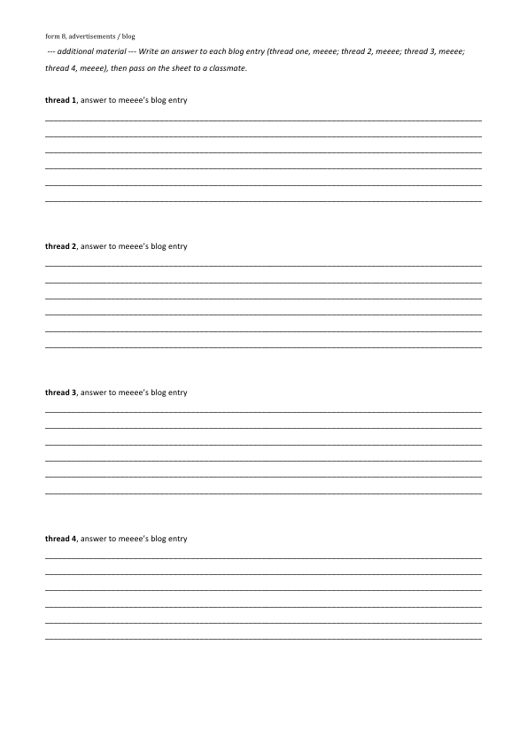Die Auswertung am Ende kann foliengestützt erfolgen (einige S. schreiben ihre Texte auf Folien) oder mittels einer Dokumentenkamera. In diesem Fall könnte L. die Schülerbeiträge verwenden zur Erläuterung der sprachlichen Qualität (Lob für passende Formulierungen, Fehlerkorrektur) sowie als Ausgangspunkt für ein Gespräch über Werbung im Allgemeinen oder auch über Werbung für Zigaretten. Es könnte sich an die Schreibphase auch direkt ein Gespräch anschließen ohne detaillierte Auswertung der Schülerprodukte. L. könnte in diesem Fall die Schülerprodukte einsammeln und zu Hause auswerten.*

*Aufgabe 7 kann auch in Teilen (z.B. thread 3 und 4) als Schreibaufgabe im Rahmen einer Klassenarbeit verwendet werden. Die gesamte Aufgabe 7 sollte nicht in einer Klassenarbeit verwendet werden, denn dann hätten die S. keine Gelegenheit, das Format einzuüben und die Rückmeldungen von L. in der Klassenarbeit zu berücksichtigen. Beim kriteriengestützten Korrigieren müsste sich L. an den Kriterien orientieren, die den S. bereits aus Aufgabe 7, threads 1 und 2 bekannt sind.*

Fachdidaktische Erläuterungen:

Die abschließende Schreibaufgabe soll den S. die Möglichkeit geben, sich in der Fremdsprache zu einem Thema ihrer Lebenswelt zu äußern. Die Aufgabe illustriert somit den Bildungsplanstandard „Schreiben“, insbesondere Teilkompetenz 3 („Die Schülerinnen und Schüler können Argumente formulieren und die eigene Meinung schlüssig darlegen (zum Beispiel Blog, Buch- und Filmempfehlung)“. Desweiteren soll die Aufgabe beispielhaft verdeutlichen, dass im Bildungsplan 2016 ein deutlicher Schwerpunkt auf den Erwerb von Wortschatz, im Besonderen auf den Erwerb von Kollokationen gelegt wird (Standard „Wortschatz“, Teilkompetenz 3 - „Die Schülerinnen und Schüler verfügen über ein angemessenes Repertoire an frequenten lexikalischen Einheiten und Kollokationen, um sich mündlich und schriftlich zu Themen ihrer Lebenswelt und ihres persönlichen Interesses verständlich und weitgehend korrekt zu äußern“). Die Wahl des Themas (Zigarettenwerbung) liegt begründet in der Notwendigkeit Jugendliche vor den Versuchen der Tabakindustrie zu schützen, die sie als Konsumenten gewinnen möchte und steht im Einklang mit den Leitperspektiven „Medienbildung“ und „Präventions- und Gesundheitsförderung“.

Aufgabe 7, *threads* 3 und 4 eignen sich deshalb gut als Schreibaufgaben in einer Klassenarbeit, weil sie systematisch vorbereitet wurden und die S. zu ihren Antworten in den threads 1 und 2 Rückmeldungen erhalten haben, die sie einarbeiten könnten. Die Aufgabe ist für die S. transparent, die Ergebnisse für den L. aussagekräftig in Bezug auf die angestrebten sprachlichen und inhaltlichen Lernziele.